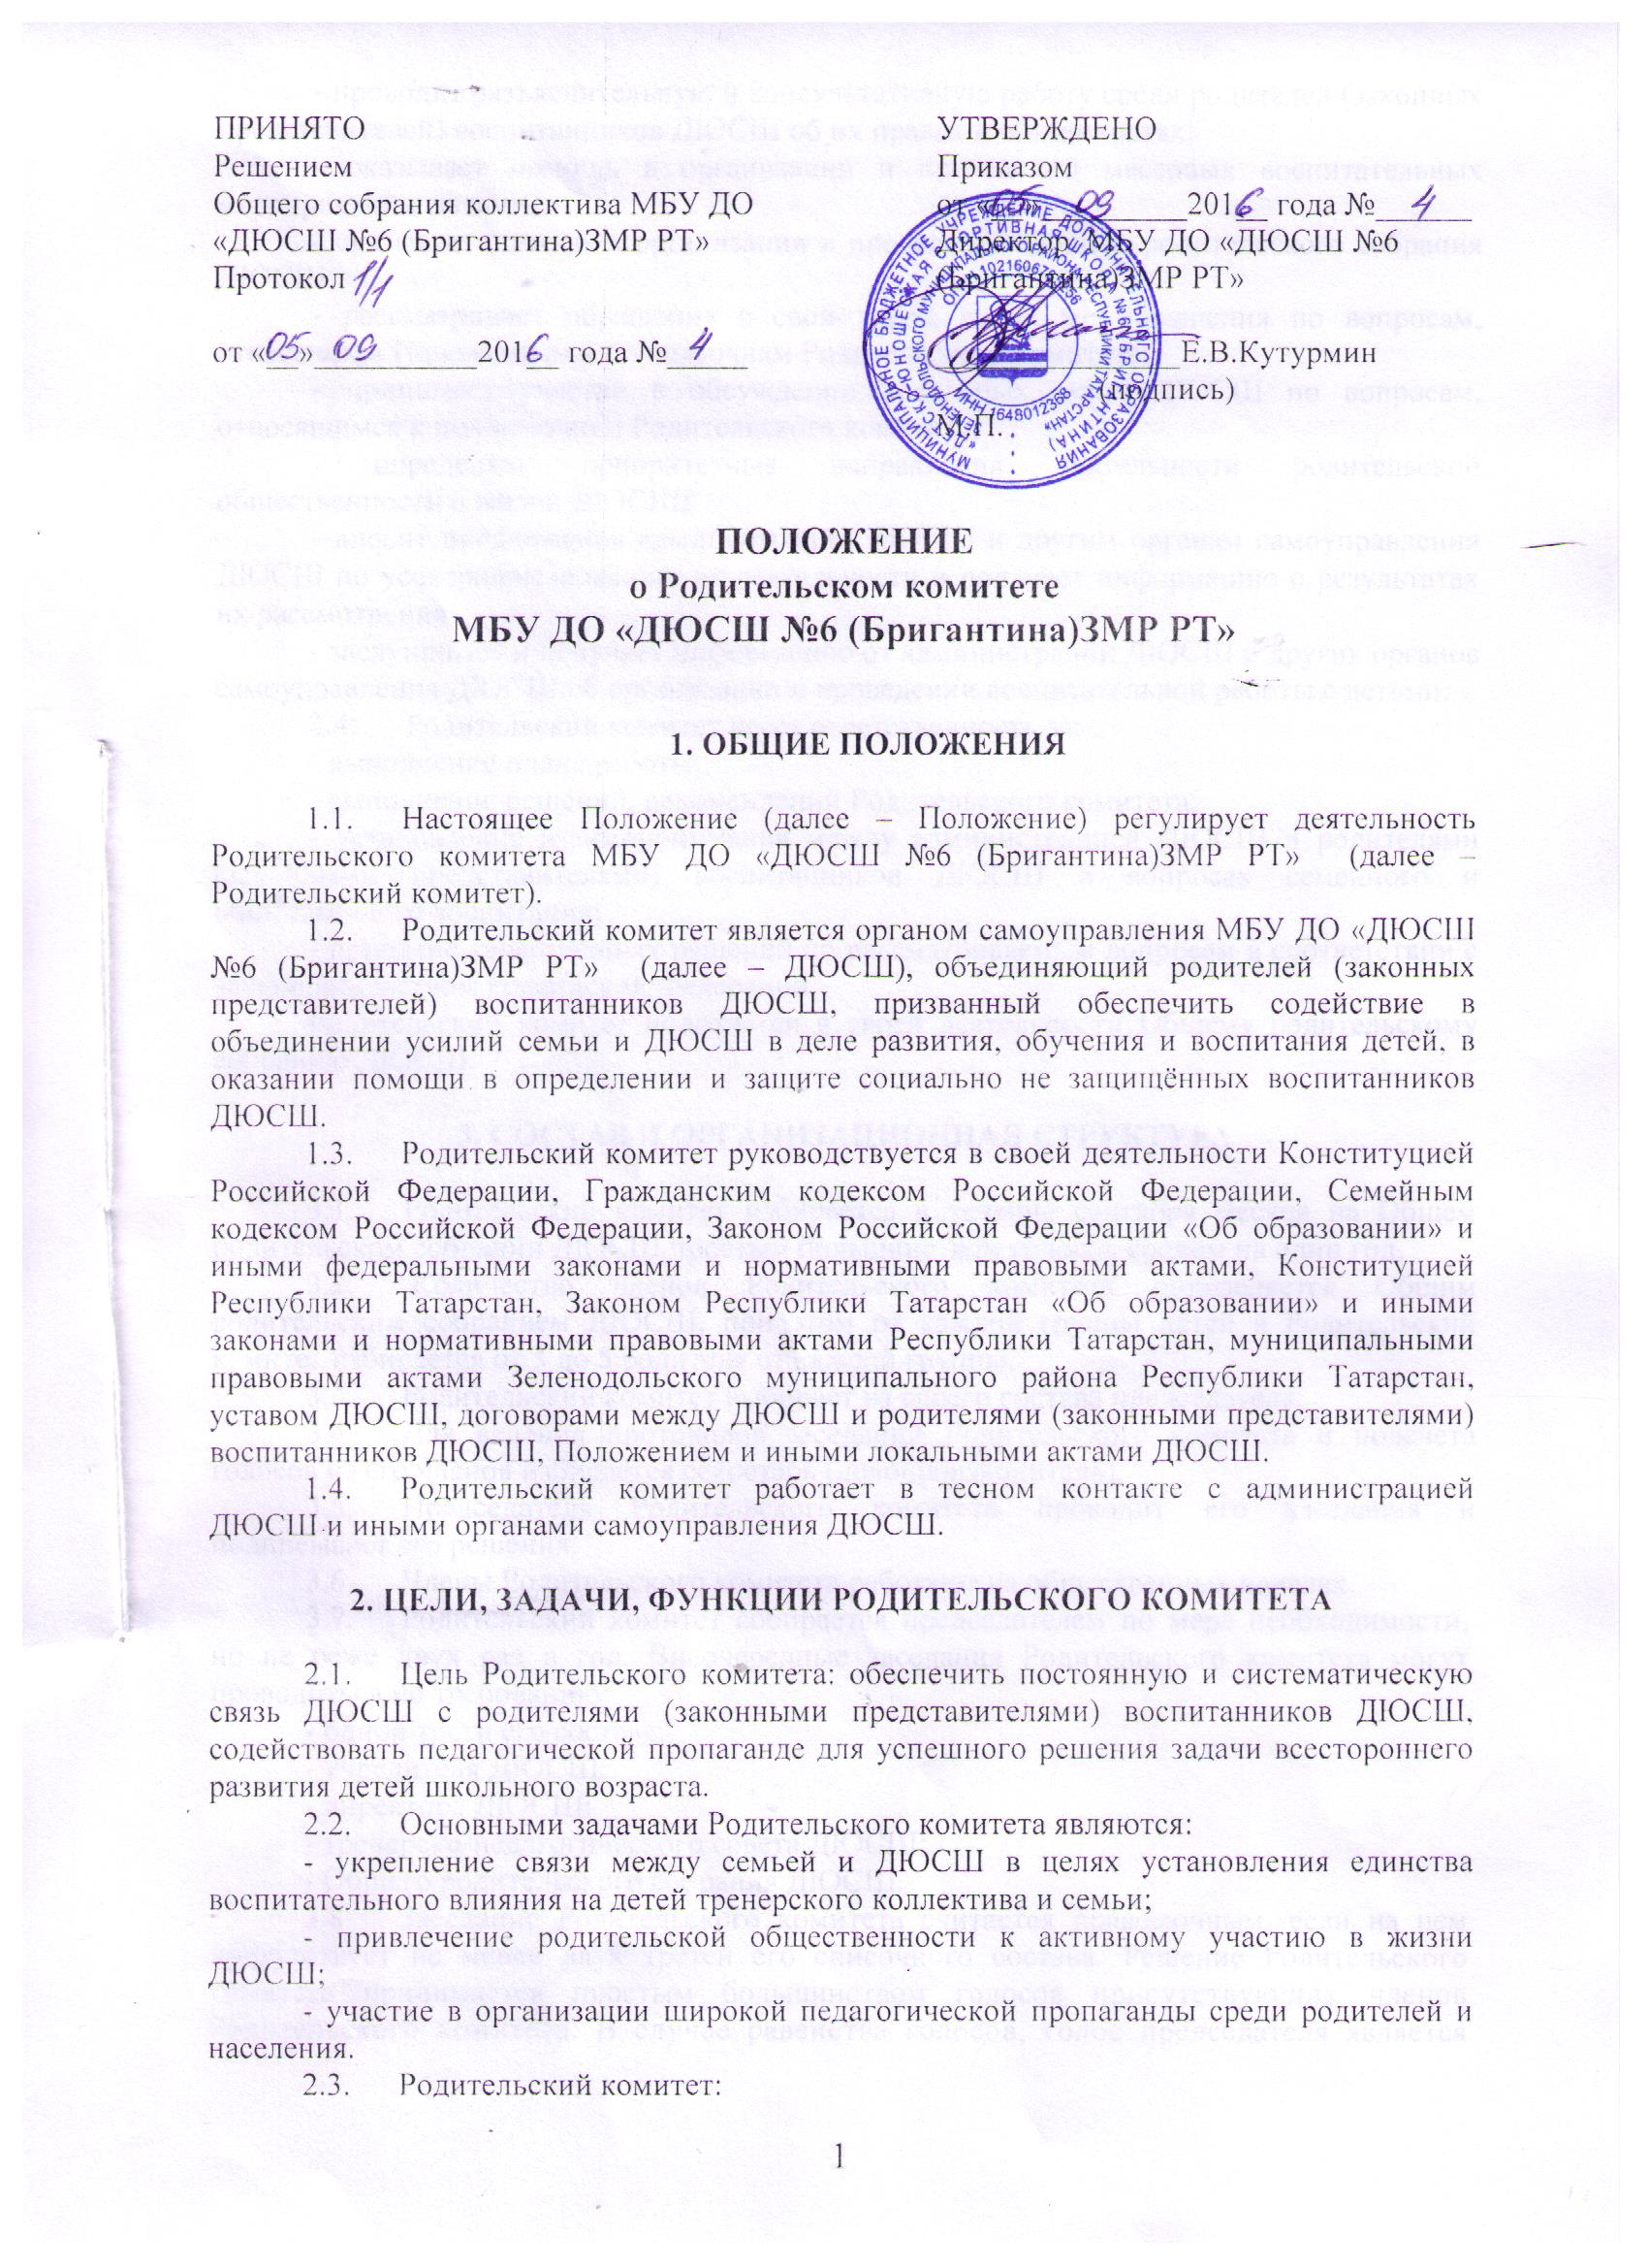

ПРИНЯТО  Решением  Общего собрания коллектива МБУ ДО  «ДЮСШ №6 (Бригантина)ЗМР РТ»  Протокол  от «__»__________201__ года №_____ | УТВЕРЖДЕНО  Приказом  от «__»_________201__ года №______  Директор МБУ ДО «ДЮСШ №6 (Бригантина)ЗМР РТ»  _______________Е.В.Кутурмин  (подпись)  М.П.

ПОЛОЖЕНИЕ
о Родительском комитете
МБУ ДО «ДЮСШ №6 (Бригантина)ЗМР РТ»

1. ОБЩИЕ ПОЛОЖЕНИЯ

1.1. Настоящее Положение (далее – Положение) регулирует деятельность Родительского комитета МБУ ДО «ДЮСШ №6 (Бригантина)ЗМР РТ» (далее – Родительский комитет).
1.2. Родительский комитет является органом самоуправления МБУ ДО «ДЮСШ №6 (Бригантина)ЗМР РТ» (далее – ДЮСШ), объединяющий родителей (законных представителей) воспитанников ДЮСШ, призванный обеспечить содействие в объединении усилий семьи и ДЮСШ в деле развития, обучения и воспитания детей, в оказании помощи в определении и защите социально не защищённых воспитанников ДЮСШ.
1.3. Родительский комитет руководствуется в своей деятельности Конституцией Российской Федерации, Гражданским кодексом Российской Федерации, Семейным кодексом Российской Федерации, Законом Российской Федерации «Об образовании» и иными федеральными законами и нормативными правовыми актами, Конституцией Республики Татарстан, Законом Республики Татарстан «Об образовании» и иными законами и нормативными правовыми актами Республики Татарстан, муниципальными правовыми актами Зеленодольского муниципального района Республики Татарстан, уставом ДЮСШ, договорами между ДЮСШ и родителями (законными представителями) воспитанников ДЮСШ, Положением и иными локальными актами ДЮСШ.
1.4. Родительский комитет работает в тесном контакте с администрацией ДЮСШ и иными органами самоуправления ДЮСШ.

2. ЦЕЛИ, ЗАДАЧИ, ФУНКЦИИ РОДИТЕЛЬСКОГО КОМИТЕТА

2.1. Цель Родительского комитета: обеспечить постоянную и систематическую связь ДЮСШ с родителями (законными представителями) воспитанников ДЮСШ, содействовать педагогической пропаганде для успешного решения задачи всестороннего развития детей школьного возраста.
2.2. Основными задачами Родительского комитета являются:
- укрепление связи между семьей и ДЮСШ в целях установления единства воспитательного влияния на детей тренерского коллектива и семьи;
- привлечение родительской общественности к активному участию в жизни ДЮСШ;
- участие в организации широкой педагогической пропаганды среди родителей и населения.
2.3. Родительский комитет:
- проводит разъяснительную и консультативную работу среди родителей (законных представителей) воспитанников ДЮСШ об их правах и обязанностях;
- оказывает помощь в организации и проведении массовых воспитательных мероприятий с детьми;
- оказывает помощь в организации и проведении Общего родительского собрания ДЮСШ;
- рассматривает обращения в свой адрес, а так же обращения по вопросам, отнесенным Положением к полномочиям Родительского комитета;
- принимает участие в обсуждении локальных актов ДЮСШ по вопросам, относящимся к полномочиям Родительского комитета;
- определяет приоритетные направления деятельности родительской общественности в жизни ДЮСШ;
- вносит предложения администрации ДЮСШ и другим органам самоуправления ДЮСШ по усовершенствованию их деятельности и получает информацию о результатах их рассмотрения;
- заслушивает и получает информацию от администрации ДЮСШ и других органов самоуправления ДЮСШ об организации и проведении воспитательной работы с детьми.
2.4. Родительский комитет несет ответственность за:
- выполнение плана работы;
- выполнение решений, рекомендаций Родительского комитета;
- установление взаимопонимания между администрацией ДЮСШ и родителями (законными представителями) воспитанников ДЮСШ в вопросах семейного и общественного воспитания;
- принятие качественных решений по рассматриваемым вопросам в соответствии с законодательством Российской Федерации.
Родительский комитет подотчетен в своей деятельности Общему родительскому собранию ДЮСШ.

3. СОСТАВ И ОРГАНИЗАЦИОННАЯ СТРУКТУРА

3.1. Родительский комитет избирается в течение сентября месяца на Общем родительском собрании ДЮСШ простым большинством голосов сроком на один год.
3.2. Количество членов Родительского комитета определяется Общим родительским собранием ДЮСШ, при этом от каждой группы детей в Родительский комитет избирается от 3 до 5 родителя от каждой группы.
3.3. Родительский комитет выбирает из своего состава председателя.
3.4. Для ведения протоколов заседаний Родительского комитета и подсчета голосов из его членов избирается секретарь (делопроизводитель).
3.5. Председатель Родительского комитета проводит его заседания и подписывает его решения.
3.6. Члены Родительского комитета работают на общественных началах.
3.7. Родительский комитет собирается председателем по мере необходимости, но не реже двух раз в год. Внеочередные заседания Родительского комитета могут проводиться по требованию:
- одной трети его состава;
- учредителя ДЮСШ;
- директора ДЮСШ;
- тренерско-педагогического совета ДЮСШ;
- Общего родительского собрания ДЮСШ.
3.8. Заседание Родительского комитета считается правомочным, если на нем присутствует не менее двух третей его списочного состава. Решение Родительского комитета принимается простым большинством голосов присутствующих членов Родительского комитета. В случае равенства голосов, голос председателя является решающим. Процедура голосования определяется Родительским комитетом на заседании самостоятельно.
3.9. Решения Родительского комитета, принятые в пределах его компетенции и в соответствии с законодательством Российской Федерации, являются рекомендательными для коллектива ДЮСШ. В отдельных случаях может быть издан приказ по ДЮСШ, устанавливающий обязательность исполнения решения Родительского комитета.
3.10. Решения Родительского комитета доводятся до всех родителей (законных представителей) воспитанников ДЮСШ и учредителя ДЮСШ не позднее, чем в течение трех дней после прошедшего заседания.
3.11. На заседания Родительского комитета без права решающего голоса могут приглашаться представители общественности, учредителя ДЮСШ, государственных и муниципальных органов власти, органов образования, общественных организаций и иные заинтересованные лица.

4. ЗАКЛЮЧИТЕЛЬНЫЕ ПОЛОЖЕНИЯ

4.1. Протоколы заседаний Родительского комитета, его решения оформляются секретарем (делопроизводителем) в Книгу протоколов заседаний Родительского комитета, каждый протокол подписывается председателем Родительского комитета и секретарем (делопроизводителем). Книга протоколов заседаний Родительского комитета вносится в номенклатуру дел ДЮСШ и хранится в его канцелярии. Книга протоколов Родительского комитета пронумеровывается постранично, прошнуровывается, скрепляется подписью заведующего и печатью ДЮСШ.
4.2. Положение разрабатывается Общим родительским собранием ДЮСШ, принимается решением Совета ДЮСШ и утверждается приказом директора ДЮСШ.
4.3. Положение вступает в силу с момента его утверждения приказом директора ДЮСШ и действует на протяжении всей деятельности ДЮСШ. В процессе деятельности Родительского комитета допускается вносить в Положение изменения и дополнения, оформляемые в форме приложения к Положению или разработки и утверждении нового положения о Родительском комитете.
4.4. Положение утрачивает силу при утверждении нового положения о Родительском комитете, а также реорганизации либо ликвидации ДЮСШ.
4.5. Положение пронумеровывается постранично, прошнуровывается, скрепляется подписью директора и печатью ДЮСШ. Оригинал Положения хранится в ДЮСШ в соответствии с номенклатурой дел; заверенная копия Положения передается в Совет ДЮСШ.

